**Struktur Organisasi Pusat Riset IoT for Human Life**

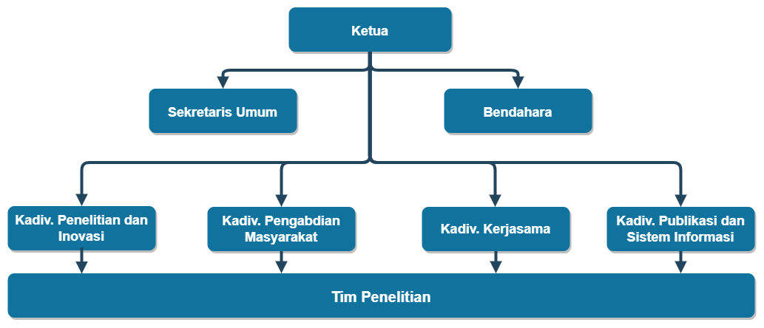

|  |  |  |  |
| --- | --- | --- | --- |
| No. | Nama | NIP | Jabatan |
| 1. | Erfan Rohadi, ST., M.Eng., Ph.D | 197201232008011006 | Ketua |
| 2. | Dr. Rakhmat Arianto, S.ST., M.Kom | 198701082019031004 | Sekretaris Umum |
| 3. | Usman Nurhasan, S.Kom., MT | 198609232015041001 | Bendahara |
| 4. | Indrazno Siradjuddin, ST., MT., Ph.D | 197406242000121001 | Kadiv Penelitian dan Inovasi |
| 5. | Imam Fahrur Rozi, S.T., M.T | 198406102008121004 | Kadiv. Pengabdian Masyarakat |
| 6. | Rudy Ariyanto, ST., M.Cs | 197111101999031002 | Kadiv. Kerjasama |
| 7. | Ahmadi Yuli Ananta, ST., M.M. | 198107052005011002 | Kadiv. Publikasi dan Sistem Informasi |

Anggota Tim Peneliti:

* Vipkas Al Hadid Firdaus, ST., MT (T. Informasi)
* Ade Ismail, S.Kom., M.TI (T. Informasi)
* Maskur, S.Kom., M.Kom (Administrasi Niaga - Administrasi Bisnis)
* Habibie Ed Dien, S.Kom., MT (T. Informasi)
* Septian Enggar Sukmana, S.Pd., MT (T. Informasi)
* Vivi Nur Wijayaningrum, S.Kom., M.Kom (T. Informasi)
* Nurul Hidayatinnisa', SE., MM (Administrasi Niaga - Manajemen Pemasaran) fokus bisnis
* Rokhimatul Wakhidah, S.Pd., M.T.
* Noprianto, S.Kom., M.Eng.
* Sapto Wibowo, S.T., M.Sc., Ph.D.
* Ir. Nugroho Suharto, M.T
* Galih Putra Riatma, S.ST., M.T.
* Anugrah Nur Rahmanto